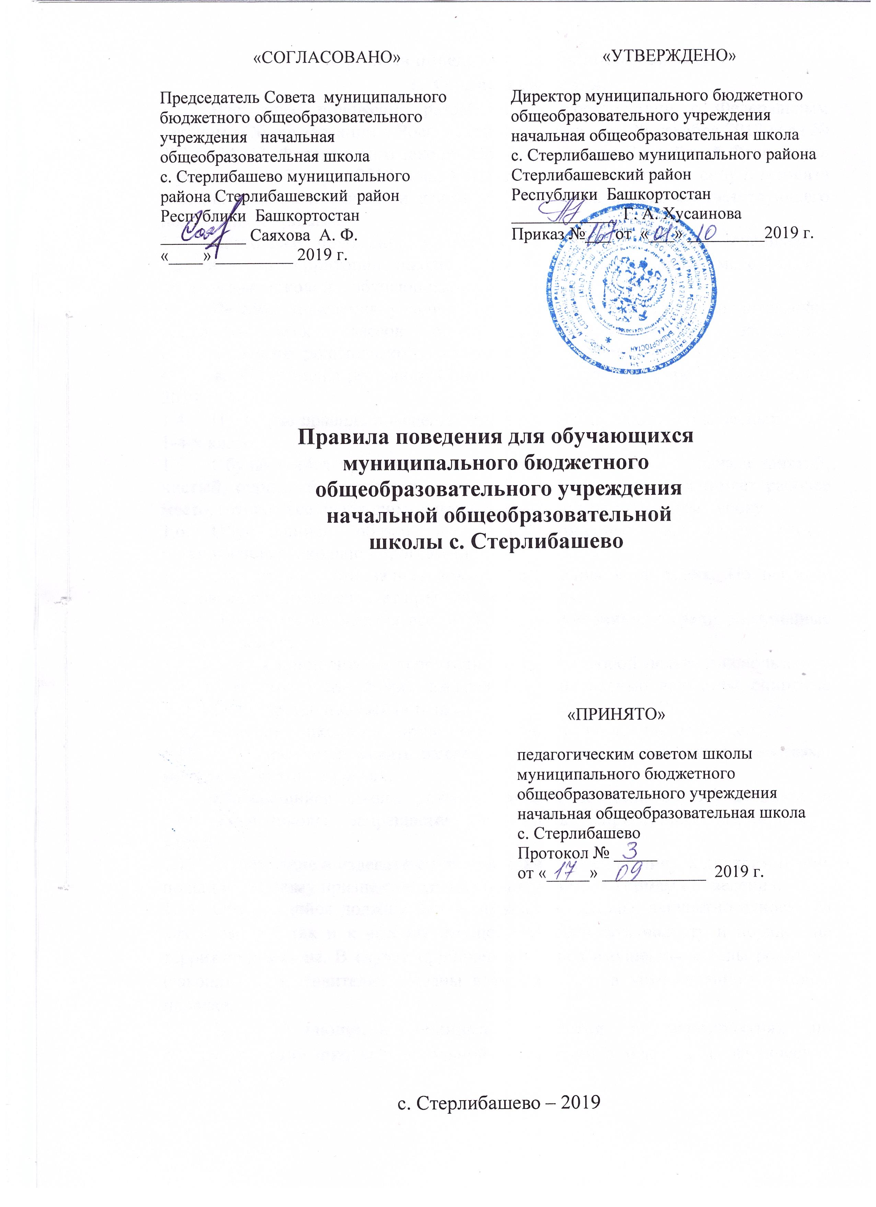
1. Общие положения.
1.1. Настоящее Положение разработано в соответствии с Федеральным законом «Об образовании российской Федерации» от 29 декабря 2012 года №273 ст. 34, 43, Уставом школы и вступает в силу с момента издания приказа по школе и действует до издания нового соответствующего положения и приказа.
1.2. Настоящее Положение устанавливает нормы поведения учащихся в здании и на территории школы, а также во время любых мероприятий, проводимых школой с обучающимися.
1.3. Правила поведения учащихся обсуждались на классных родительских собраниях всех классов образовательного учреждения, заседаниях общешкольного родительского комитета, педагогического и попечительского советов. Утверждены решением Совета образовательного учреждения от «30» ноября 2013 г. №3.
1.4. Принятые правила поведения обучающихся изучаются на классных часах 1-4-х классов.
1.5. Обучающийся приходит в школу за 15 - 20 минут до начала занятий; чистый, опрятный, снимает в гардеробе верхнюю одежду, занимает рабочее место, готовит все необходимые учебные принадлежности к предстоящему уроку.
1.6. Обучающийся обязан выполнять домашнее задание в сроки, установленные школьной программой.
1.7. Ежедневно вести запись домашнего задания в дневнике. По первому требованию учителя следует предъявлять дневник.
1.8. Приносить на занятия все необходимые учебники, тетради, письменные принадлежности.
1.9. Нельзя приносить на территорию школы с любой целью и использовать любым способом оружие (в том числе ножи), взрывчатые, огнеопасные вещества; спиртные напитки, сигареты, наркотики, другие одурманивающие средства и яды.
1.10. Курение в школе и на прилежащей территории школы запрещено.
1.11. Не разрешается жевать жевательную резинку, пользоваться плеерами и средствами мобильной связи на уроках.
1.12. Обучающийся школы должны уважать достоинство обучающихся и работников школы. Запрещается употреблять непристойные выражения и жесты.
1.13.Физическая конфронтация, запугивание и издевательства, попытки унижения, личная дискриминация по национальному или расовому признаку являются недопустимым формами поведения.
1.14. Обучающийся должны беречь имущество школы, аккуратно относятся как к своему, так и к чужому имуществу, соблюдать чистоту и порядок на территории школы. В случае причинения ущерба имуществу школы родители (законные представители) обязаны возместить его в установленном законом порядке.
1.15. Все обучающиеся принимают участия в мероприятиях по благоустройству школы и школьной территории, в меру своих физических возможностей.

1. 16. Обучающимся, нашедшим потерянные или забытые, по их мнению, вещи, предлагается сдать их дежурному администратору или учителю.
1.17. Нельзя без разрешения педагогов или медицинской сестры уходить из школы в урочное время. Выйти из школы можно, предъявив записку от учителя или медицинского работника дежурному администратору.
1.18. В случае пропуска занятий, обучающийся должен предъявить классному руководителю справку или записку от родителей (лиц их замещающих) о причине отсутствия на занятиях.

2. Основные права и обязанности.
2.1. Обучающийся имеет право на:
-уважение человеческого достоинства, защиту от всех форм физического и психического насилия, оскорбления личности, охрану жизни и здоровья;
-свободу совести, информации, свободное выражение собственных взглядов и убеждений;
каникулы - плановые перерывы при получении образования для отдыха и иных социальных целей в соответствии с законодательством об образовании и календарным учебным графиком;
-развитие своих творческих способностей и интересов, включая участие в конкурсах, олимпиадах, выставках, смотрах, физкультурных мероприятиях, спортивных мероприятиях, в том числе в официальных спортивных соревнованиях, и других массовых мероприятиях;
-поощрение за успехи в учебной, физкультурной, спортивной, общественной, научной, научно-технической, творческой, экспериментальной и инновационной деятельности;
-свободное выражение собственных взглядов и убеждений;
-получение от педагогов и руководства интересующей информации об учебно-воспитательном процессе;
-получение консультаций от учителей;
-получение разъяснений по поводу полученной оценки;
-отдых между уроками;
-обращение в случае конфликтной ситуации к руководству и органы ученического самоуправления.
2.2. Обучающийся обязан:
добросовестно учиться, стремиться к получению наилучших учебных результатов;
-выполнять требования работников школы, относящихся к их компетенции;
-во время перемен обучающиеся подчиняются требованиям дежурных учителей, других сотрудников школы;
-выполнять требования Устава школы, правила внутреннего распорядка, настоящих правил и иных локальных нормативных актов по вопросам организации и осуществления образовательной деятельности;
-уважать честь и достоинство других обучающихся и работников школы, не создавать препятствий для получения образования другими обучающимися;
-бережно относиться к имуществу школы;
-соблюдать чистоту и порядок в здании школы;
-соблюдать правила пожарной безопасности;
-экономно расходовать электроэнергию и воду.
2.3. Обучающимся запрещается:
-без разрешения педагогов уходить из школы и с ее территории в учебное время;
-приводить в помещениие школы, на ее территорию и на любые мероприятия, проводимые школой, посторонних лиц без разрешения руководства образовательного учреждения;
-приносить, передавать, использовать любые предметы и вещества, способные привести к взрывам, возгораниям и отравлению;
-применять физическую силу для выяснения отношений;
-осуществлять любые действия, способные повлечь за собой травматизм, порчу личного имущества обучающихся и сотрудников школы, имущества школы.

3. Правила поведения в раздевалках спортивного зала.
3.1. Обучающиеся могут находиться в раздевалках спортивного зала только до и после урока физической культуры по разрешению учителя и под его контролем.
3.2. Обучающиеся аккуратно размещают свои учебные сумки, одежду и обувь в отведенных ячейках.
3.3. В раздевалках спортивного зала запрещено:
бегать, толкаться, прыгать и др., т.к. они являются зоной повышенной опасности;
портить стены, шкафы и другое имущество, находящееся в раздевалках, любым способом.
3.4. По окончании урока обучающиеся быстро переодеваются и покидают раздевалки.
3.5. Использовать помещения раздевалок не по назначению запрещается.
3.6. В случае пропажи или порчи вещей обучающийся немедленно сообщает об этом учителю физической культуры или дежурному заместителю директора.

3.7. В случае использования душевых кабин при спортивных раздевалках следует соблюдать правила санитарии и гигиены и строго следовать инструкции по пользованию.

4. Правила поведения в туалетах.
4.1. Обучающиеся соблюдают требования гигиены и санитарии:
- унитазы используют аккуратно по их прямому назначению;
- пользуются туалетной бумагой;
- сливают воду;
- моют руки с мылом.
4.2. В туалете запрещается:
- бегать, прыгать, вставать на унитазы ногами;
- портить помещение и санитарное оборудование;
- использовать санитарное оборудование и предметы гигиены не по назначению;
- собираться с другими обучающимися для общения, бесед или выяснения отношений;
- использовать помещения не по назначению;
- любым способом причинять вред имуществу, находящемуся в туалетах.
Во время перемен обучающимся запрещается:
- кричать, шуметь, употреблять непристойные выражения и жесты;
толкать друг друга;
- бросаться какими-либо предметами или пинать их ногами по полу класса или коридора;
- применять физическую силу или любые другие действия, способные причинить вред здоровью или жизни, в отношении других учащихся или самого себя;
- играть в игры, опасные для жизни или здоровья;
бегать по лестницам, вблизи оконных проёмов, в классе, в коридоре или в других местах, не приспособленных для игр;
- самовольно раскрывать окна, выглядывать из них, сидеть на подоконниках, залезать на них;
- кататься на перилах лестничных ограждений, сидеть и вставать на них;
- лазить по чердачным и пожарным лестницам;
- открывать двери пожарных и электрических щитов;
- касаться электрических проводов и ламп;
- нарушать целостность и нормальную работу дверных замков;
- выходить из школы до окончания всех занятий, предусмотренных расписанием.

5. Правила поведения в столовой.
5.1. Обучающиеся находятся в обеденном зале столовой только на переменах и в отведенное графиком питания время.
5.2. Во время нахождения в столовой обучающиеся обязаны соблюдать дисциплину и проявлять терпение в очереди, получать завтраки, обеды, продукты из буфета только в порядке очереди.
5.3. Во время еды в столовой обучающимся надлежит придерживаться хороших манер и вести себя пристойно.
5.4. Перед приёмом пищи вымыть руки с мылом.
5.5. Во время приема пищи вести себя спокойно, не размахивать столовыми приборами, разговаривать не громко, не толкаться, не кричать.
5.6. Принимать пищу, в том числе принесенную из дома, только за столом.
5.7. Переносить и кушать горячие блюда осторожно, не обжигаясь.
5.8. Обучающиеся убирают стол после принятия пищи, ставят на место стулья, убирают за собой посуду (ставят на поднос и относят на мойку)
5.9. Обучающиеся бережно относятся к имуществу школьной столовой.
5.10. Обучающиеся должны уважительно относиться к работникам столовой, а также беспрекословно выполнять законные требования дежурного учителя, обеспечивающего порядок в столовой.
5.11. Запрещается:
- приходить в столовую в верхней одежде, головном уборе;
- заходить на раздачу и другие помещения столовой;
- бегать, прыгать, толкаться, бросать продукты, столовые приборы, нарушать очередь;
- принимать пищу стоя;
- принимать пищу и напитки из одной посуды с другим обучающимся;
- пользоваться столовыми приборами другого обучающегося;
- выносить пищу из столовой;
- ставить и класть на поверхность столов в обеденном зале учебные сумки, учебники, тетради и прочие школьные принадлежности.

6. Поведение на занятиях.
6.1. Когда учитель входит в класс, учащиеся встают, приветствуют учителя. Подобным образом учащиеся приветствуют любого взрослого, вошедшего в класс во время занятий.
6.2. Во время, урока нельзя шуметь, отвлекаться самому и отвлекать других товарищей от занятий посторонними разговорами, играми и другими, не относящимися к уроку делам, так как этим нарушаются права других на получение необходимых знаний.
6.3. На уроке учащиеся имеют право пользоваться школьным инвентарем, который они возвращают учителю после занятия. Относится к инвентарю надо бережно и аккуратно.
6.4. Если учащийся хочет задать вопрос учителю или ответить на вопрос учителя, он поднимает руку.
6.5. Ученик вправе отстаивать свой взгляд и свои убеждения при обсуждении различных спорных и неоднозначных вопросов в корректной форме.

7. Поведение учащихся до занятий, на переменах и по окончанию занятий.
7.1. Во время перемен учащийся обязан:
• навести чистоту и порядок на своем рабочем месте;
• выйти из класса, если попросит учитель;
7.2. Во время перемены учащиеся могут свободно перемещаться по школе.
7.3. Во время перемен учащимся запрещается толкать друг друга, бросаться предметами и применять физическую силу.
7.4. Во время перемен учащимся запрещается выходить из школы без разрешения классного руководителя или дежурного администратора.
7.5. Дежурный класс следит за соблюдением дисциплины во время перемен.

